SND Europakonferenz in Coesfeld, Deutschland
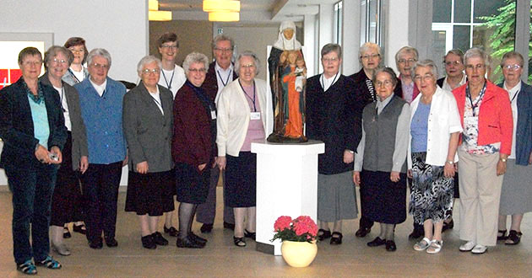
Vom 27. bis zum 29. Mai tagten fünfzehn Mitglieder der europäischen Leitungsteams in Coesfeld, um über die gegenwärtige Situation in ihren Einheiten zu beraten und um neue Perspektiven für die Zukunft zu entwickeln. Es waren anwesend Sr. Mary Kristin, Sr. Maria Alcidia und Sr. Maria Julindis von der Generalleitung, Sr. Maria Anneliese Stelzmann, Sr. Maria Elisabeth Siegbert, Sr. Maria Birgit Westermann, Sr. Luzia Maria Bergrath, Sr. Josefa Maria Bergmann und Sr. Andrea Maria Schäfers von der Provinzverwaltung der Provinz Coesfeld, Sr. Maria Benedetta Gurschler und Sr. Maria Aldegonda Kuhn vom Leitungsteam der italienischen Delegation und Sr. Maria Dominique de Vroedt, Sr. Maria Charitas Lens, Sr. Maria Odilia Leunissen und Sr. Maria Sylvia van der Aa von der niederländischen Delegation.
In ihrer Eröffnungsansprache erinnerte Schwester Mary Kristin an die reiche Saat, die unsere europäischen Schwestern in aller Welt ausgesät haben und die den Baum unserer Kongregation zum Blühen gebracht hat.
Jetzt war es an der Zeit, über den Beitrag unserer europäischen Einheiten heute nachzudenken und wie er in Zukunft aussehen könnte. Zwei Beraterinnen, Frau Wil Bus, die Moderatorin, die die Gruppe in diesen Tagen begleitete und Prof. Mirjam Wijlens, eine Kirchenrechtlerin, gaben wertvolle Impulse und Anleitung und ermutigten die Schwestern, ihren Traum für die Zukunft zu entdecken. Insgesamt waren die Tage sehr fruchtbar und alle genossen die Gastfreundschaft der Schwestern in Coesfeld und die schöne Umgebung.

